（二） | 定量分析待測成分在空氣中之濃度可以下式求得。  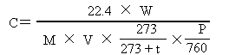  C：試料氣體中待測成分的濃度（ppmV∕V）  W：待測成分量（μg）（係以檢量線內插由  相對 應的波峰面積求得）  M：待測成分的分子量  V：樣品氣體採取量（L）  t：採取樣溫度（℃）  P：採樣氣壓（mmHg）

